Федеральное государственное бюджетное образовательное учреждение «Сибирский государственный университет телекоммуникаций и информатики»

Кафедра ПМиК

Курсовая работа

по дисциплине

«Алгоритмы и вычислительные методы оптимизации»

Вариант №1

Выполнил: студент III курса

ИВТ, гр. ИП-812

Андреев А. А.

Проверила: Галкина М.Ю.

Новосибирск 2021

Оглавление

Задание на курсовую работу 3

Задание 1 4

Задание 2 5

Результат работы программы 5

Задание 3 6

Задание 4 7

Вывод 8

Код программы 9

# Задание на курсовую работу

1. Перейти к канонической форме записи задачи линейного программирования

$$Z\left(x_{1},x_{2}\right)=p_{1}x_{1}+p_{2}x_{2}→min$$

$$\left\{\begin{aligned}a_{1}x_{1}+ a_{2}x_{2}≥a \\ b_{1}x_{1}+ b_{2}x_{2}≥b \\ c_{1}x_{1}+ c_{2}x_{2}≥c \\ x_{1};x_{2 }≥0\end{aligned}\right.$$

|  |  |  |  |  |  |  |  |  |  |  |  |  |
| --- | --- | --- | --- | --- | --- | --- | --- | --- | --- | --- | --- | --- |
| Номер варианта | a | b | c | $$a_{1}$$ | $$b_{1}$$ | $$c_{1}$$ | $$a_{2}$$ | $$b_{2}$$ | $$c_{2}$$ | $$p_{1}$$ | $$p_{2}$$ | Метод решения задачи |
| 1 | 12 | 33 | 20 | 5 | 5 | 2 | 1 | 4 | 5 | 7 | 1 | 1  базисные переменные: 1 2 3 |

1. Написать программу, решающую задачу линейного программирования в канонической форме (с выводом всех промежуточных таблиц) одним из перечисленных способов (в соответствии с последним столбцом приведенной ниже таблицы):

− симплекс-методом, используя в качестве начальной угловой точки опорное решение с указанными в задании базисными переменными, найденное методом Жордана-Гаусса (1);

− методом искусственного базиса (2);

− двойственным симплекс-методом (3).

1. Решить исходную задачу графически и отметить на чертеже точки, соответствующие симплексным таблицам, полученным при выполнении программы из п.2.
2. Составить двойственную задачу к исходной и найти ее решение на основании теоремы равновесия

# Задание 1

|  |  |  |  |  |  |  |  |  |  |  |
| --- | --- | --- | --- | --- | --- | --- | --- | --- | --- | --- |
| a | b | c | $$a_{1}$$ | $$b_{1}$$ | $$c_{1}$$ | $$a_{2}$$ | $$b_{2}$$ | $$c_{2}$$ | $$p_{1}$$ | $$p_{2}$$ |
| 12 | 33 | 20 | 5 | 5 | 2 | 1 | 4 | 5 | 7 | 1 |

$$Z\left(x_{1},x_{2}\right)=7x_{1}+x_{2}→min$$

$$\left\{\begin{aligned}5x_{1}+ x_{2}≥12 \\ {5x}_{1}+ {4x}_{2}≥33 \\ 2x_{1}+ 5x_{2}≥20 \\ x_{1};x_{2 }≥0\end{aligned}\right.$$

В неравенствах вводим базисные переменные

Для 1-ой строки ${-x}_{3}$, для 2-ой строки ${-x}_{4}$, для 3-ей строки ${-x}_{5}$

$$Z\left(x_{1},x_{2}\right)=-7x_{1}-x_{2}→max$$

$$\left\{\begin{aligned}5x_{1}+ x_{2}-x_{3}=12 \\ {5x}_{1}+ {4x}_{2}-x_{4}=33 \\ 2x_{1}+ 5x_{2}-x_{5}=20 \\ x_{1};x_{2 };x_{3};x_{4};x_{5}≥0\end{aligned}\right.$$

# Задание 2

## Результат работы программы

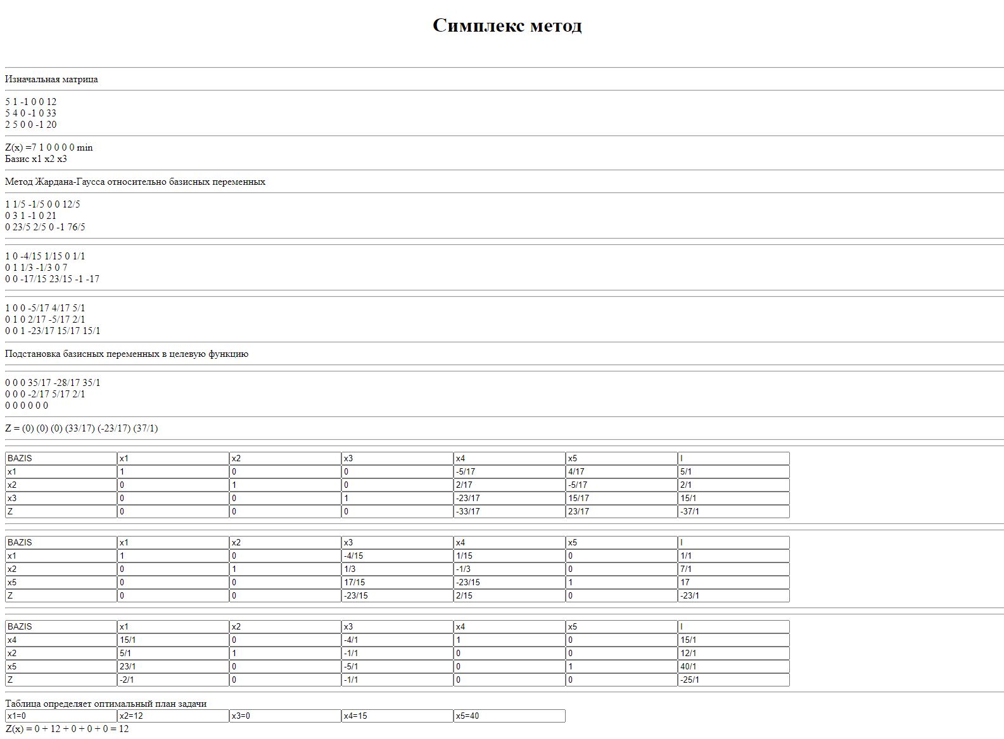

# Задание 3

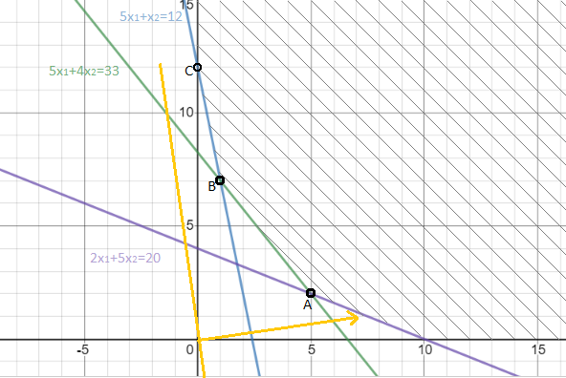

Первая таблица – точка A(5, 2). Вторая таблица – точка B(1,7). Третья таблица - точка A(0, 12) – минимум Z(0,12) = 12.

# Задание 4

|  |  |  |  |
| --- | --- | --- | --- |
|  | $$x_{1}$$ | $$x_{2}$$ | B |
| $$y_{1}$$ | 5 | 1 | 12 |
| $$y_{2}$$ | 5 | 4 | 33 |
| $$y_{3}$$ | 2 | 5 | 20 |

$$W=12y_{1}+ 33y_{2}+ {20y}_{3 }→max$$

$$\left\{\begin{aligned}5y_{1}+ {5y}_{2}+ {2y}_{3 }≤7 \\ y_{1}+ 4y_{2}+ {5y}_{3 }≤1 \\ y_{1},y_{2},y_{3}≥0\end{aligned}\right.$$

Теорема равновесия:

В задании 3, путем графического решения нашли точку минимума F(0;12).

Подставим в систему.

$$\left\{\begin{aligned}y_{1}\left(12-(5x_{1}+x_{2})\right)=0 \\ y_{2}\left(33-\left(5x_{1}+4x_{2}\right)\right)=0 \\ y_{3 }\left(20-\left(2x_{1}+5x_{2}\right)\right)=0 \\ x_{1}\left(5y_{1}+ 5y_{2}+ {2y}_{3 }-7\right)=0 \\ x_{2}\left(y_{1}+ {4y}_{2}+ {5y}_{3 }-1\right)=0\end{aligned}\right.$$

$$\left\{\begin{aligned}y_{1}=1 \\ y_{2}=0 \\ y_{3}=0\end{aligned}\right.$$

$W\left(1;0;0\right)=12*1+33*0+20*0=12= Z_{min}$

Ответ: 12

# Вывод

В ходе выполнения курсовой работы мне удалось выполнить поставленные задачи: для заявленных исходных данных был проведён переход к канонической форме записи задачи линейного программирования; написана программа, решающая задачу линейного программирования в канонической форме − симплекс-методом, используя в качестве начальной угловой точки опорное решение с указанными в задании базисными переменными, найденное методом Жордана-Гаусса; исходная задача была решена графически, на чертеже отмечены точки, соответствующие базисным решениям. Таким образом, в процессе работы мною были использованы все навыки, полученные при изучении курса «Алгоритмы и вычислительные методы оптимизации».

# Код программы

document.addEventListener("DOMContentLoaded", main);

let m =3, n = 6;

function main(){

    let Matri = new Array(m);

    Matri = [

    [5, 1, -1, 0, 0, 12],

    [5, 4, 0, -1, 0, 33],

    [2, 5, 0, 0, -1, 20]

    ];

    let Z = [7, 1, 0, 0, 0, 0];

    str = 'min';

    baz = [1,2,3];

    document.body.appendChild(document.createElement("hr"));

    document.body.appendChild(document.createTextNode('Изначальная матрица'))

    print(Matri);

    document.body.appendChild(document.createTextNode('Z(x) ='))

    for(i = 0; i < n; i++)

    document.body.appendChild(document.createTextNode(Z[i] + ' '))

    document.body.appendChild(document.createTextNode(str))

    document.body.appendChild(document.createElement("br"));

    document.body.appendChild(document.createTextNode('Базис '))

    for(i = 0; i < m; i++)

    document.body.appendChild(document.createTextNode('x' + baz[i] + ' '))

    let Znew = [];

    let Matri2 = [];

    for(i = 0; i < m; i++){

        Matri2[i] = new Array(n);

        Znew[i] = new Array(n);

    }

    document.body.appendChild(document.createElement("hr"));

    document.body.appendChild(document.createTextNode('Метод Жардана-Гаусса относительно базисных переменных'))

    for(ind = 0, sw = 0; ind < baz.length; ind++, sw++){

        for(i2 = sw+1; i2 < m; i2++){

            if(Matri[ind][(baz[ind] - 1)] == 0){

                SwapRows(Matri, sw, i2)

            }

        }

        for(i = 0; i < m; i++){

            for (j = 0; j < n; j++) {

                Matri2[i][j] = Matri[i][j];

            }

        }

        Matri = jard(ind, (baz[ind] - 1), Matri, Matri2);

        print(Matri);

    }

    document.body.appendChild(document.createTextNode('Подстановка базисных переменных в целевую функцию'))

    document.body.appendChild(document.createElement("hr"));

    let zn = creatZ(Z, Znew,Matri,baz);

    print(Znew);

    document.body.appendChild(document.createTextNode('Z = '))

    for(i = 0; i < n; i++){

        if (Number.isInteger(zn[i])){

            document.body.appendChild(document.createTextNode('(' + zn[i] + ') '));

        }else{

            let dr = math.fraction(zn[i]);

            let dr2;

            if (dr.s > 0){

                dr2 = dr.n + "/" + dr.d;

            }else{

                dr2 ="-" + dr.n + "/" + dr.d;

            }

            document.body.appendChild(document.createTextNode('(' + dr2 + ') '));

        }

    }

    let baz2 = [];

    for(i = 0; i <= m; i++){

        baz2[i] = baz[i]

    }

    simplex(Z, zn, Matri, str, baz, baz2);

}

function jard(strok, stolb, arr, arr2){

    razr = arr[strok][stolb];

    for(i = 0; i < arr.length ; i++){

        for(j = 0; j < n ; j++){

            if(i == strok){

                arr[i][j] /= razr

            }else{

                if (j == stolb){

                    arr[i][j] = 0;

                }else{

                    arr[i][j] = (razr * arr[i][j] - arr2[strok][j] * arr2[i][stolb]) / razr;

                }

            }

        }

    }

    return arr

}

function SwapRows(arr,iter_item, swap) {

    for(j = 0; j < n; j++) {

        t = arr[swap][j];

        arr[swap][j] = arr[iter_item][j];

        ///console.log(arr[swap][j] + " меняем местами" + arr[iter_item][j])

        arr[iter_item][j] = t;

    }

}

function print(arr){

    document.body.appendChild(document.createElement("hr"));

    for(i = 0; i < m; i++){

        for (j = 0; j < n; j++) {

            if (Number.isInteger(arr[i][j])){

                document.body.appendChild(document.createTextNode(arr[i][j] + ' '));

            }else{

                let dr = math.fraction(arr[i][j]);

                let dr2;

                if (dr.s > 0){

                    dr2 = dr.n + "/" + dr.d;

                }else{

                    dr2 ="-" + dr.n + "/" + dr.d;

                }

                document.body.appendChild(document.createTextNode(dr2 + ' '));

            }

        }

        document.body.appendChild(document.createElement("br"));

    }

    document.body.appendChild(document.createElement("hr"));

}

function print2(arr,baz){

    document.body.appendChild(document.createElement("hr"));

    for(i = 0; i <= n; i++){

        ta = document.createElement("input");

        if (i == 0){

            ta.value = "BAZIS";

        }else if(i == n){

            ta.value = "I";

        }else

        ta.value = "x" + i;

        document.body.appendChild(ta);

    }

    document.body.appendChild(document.createElement("br"));

    for(i = 0; i <= m; i++){

        ta = document.createElement("input");

        if (i == m){

            ta.value = "Z";

        }else

        ta.value = 'x' +baz[i];

        document.body.appendChild(ta);

        for (j = 0; j < n; j++) {

            if (Number.isInteger(arr[i][j])){

                ta = document.createElement("input");

                ta.value = arr[i][j];

                document.body.appendChild(ta);

            }else{

                let dr = math.fraction(arr[i][j]);

                let dr2;

                if (dr.s > 0){

                    dr2 = dr.n + "/" + dr.d;

                }else{

                    dr2 ="-" + dr.n + "/" + dr.d;

                }

                ta = document.createElement("input");

                ta.value = dr2;

                document.body.appendChild(ta);

                //document.body.appendChild(document.createTextNode(dr2 + ' '));

            }

        }

        document.body.appendChild(document.createElement("br"));

    }

    document.body.appendChild(document.createElement("hr"));

}

function creatZ(z1, z2, arr, baz){

    for(i = 0; i < m ; i++){

        let i2 =0;

        for(j = 0; j < n -1  ; j++){

            if (j == (baz[i2] - 1)){

                i2++;

                z2[i][j] = 0;

            }else{

                z2[i][j] = -arr[i][j];

            }

        }

        z2[i][n-1] = arr[i][n-1]

    }

    let z3 = [0,0,0,0,0,0,0,0,0,0,0,0,0,];

    for(i = 0; i < baz.length; i++){

        for(j = 0; j < n; j++){

             z2[i][j] *= z1[baz[i]-1];

            //console.log(z3[j])

        }

    }

    for(j = 0; j < n; j++){

        for(i = 0; i < m; i++){

            z3[j] += z2[i][j];

            //console.log(z3[j])

        }

        // if ((z3[j] == 0) && (z1[j] != 0) && (j != (baz[j] - 1))){

        //     console.log(baz[i] -1 + "s" + j);

        //     z3[j] = z1[j]

        // }

    }

    i3 = 0;

    for(i = 0; i < n; i++){

        if (i != baz[i3] - 1){

            //console.log(baz[i3] - 1)

            //console.log(i)

            z3[i] +=z1[i];

        }else{

            i3++;

        }

    }

    return z3

}

function simplex(Z, z2, arr, str,baz,baz2){

    document.body.appendChild(document.createElement("hr"));

    arr[m] = new Array(n);

    if((baz[0] == 1) && (baz[1] == 2) && (baz[2] == 3)){

        for(j = 0; j < n; j++){

            arr[m][j] = -z2[j];

        }

    }else{

        for(j = 0; j < n; j++){

                arr[m][j] = -z2[j];

        }

    }

    print2(arr, baz2);

    arr[m][n-1] = 0;

    while(1){

        let flag = 0;

        for(i = 0; i < m; i++){

            if (arr[i][n-1] < 0.00000000000000000001){

                flag = 1;

                break;

            }

        }

        if(flag == 1){

            document.body.appendChild(document.createTextNode('Полученный базисный план не является опорным '));

            let mi = 0, strok2;

            for(i = 0; i < m; i++){

                if (arr[i][n-1] < mi){

                    mi = arr[i][n - 1];

                    strok2 = i;

                }

            }

            //console.log(strok2);

            let stolb2;

            for(i = n - 2; i > 0; i--){

                if (arr[strok2][i] < -0.00000000000000000000001){

                    stolb2 = i;

                    break;

                }

            }

            //console.log(stolb2);

            let arr2 = [];

            for(i = 0; i <= m; i++){

                arr2[i] = new Array(n);

                for (j = 0; j < n; j++) {

                    arr2[i][j] = arr[i][j];

                }

            }

            baz2[strok2] = stolb2 + 1;

            arr = jard(strok2, stolb2, arr, arr2);

            print2(arr, baz2);

        }else{

            break;

        }

    }

    for(oi = 0; oi < 10; oi++){

        let stolb = -1, strok = -1;

        if (str == 'min'){

            let maxi = 0;

            for(i = 0; i < n - 1; i++){

                if (arr[m][i] > maxi) stolb = i;

            }

        }else{

            let mini = 0;

            for(i = 0; i < n - 1; i++){

                if (arr[m][i]  < mini) stolb = i;

            }

        }

        console.log(stolb);

        if (stolb == -1){

            document.body.appendChild(document.createTextNode('Таблица определяет оптимальный план задачи'));

            document.body.appendChild(document.createElement("br"));

            let otv = [];

            for(i = 0; i < n - 1; i++){

                otv[i] = 0;

            }

            for(i = 0; i < m; i++){

                //console.log(baz2[i] - 1)

                otv[baz2[i] - 1] = arr[i][n - 1];

            }

            for(i = 0; i < n - 1; i++){

                if (Number.isInteger(otv[i])){

                    ta = document.createElement("input");

                    ta.value = "x" + (i + 1) + '=' + otv[i];

                    document.body.appendChild(ta);

                }else{

                    let dr = math.fraction(otv[i]);

                    let dr2;

                    if (dr.s > 0){

                        dr2 = dr.n + "/" + dr.d;

                    }else{

                        dr2 ="-" + dr.n + "/" + dr.d;

                    }

                    ta = document.createElement("input");

                    ta.value = "x" + (i + 1) + '=' + dr;

                    document.body.appendChild(ta);

                }

            }

            document.body.appendChild(document.createElement("br"));

            document.body.appendChild(document.createTextNode('Z(x) = '))

            let otvet = 0;

            for(i = 0; i < n - 1; i++){

                otv[i] *= Z[i];

                otvet += otv[i];

                //console.log(Z[i])

                document.body.appendChild(document.createTextNode(math.fraction(otv[i])))

                if(i != n - 2){

                    document.body.appendChild(document.createTextNode(' + '));

                }else{

                    document.body.appendChild(document.createTextNode(' = ' + math.fraction(otvet)));

                }

            }

            return

        }

        let mao = 999999;

        for(i = 0; i < m; i++){

            if ((arr[i][n-1]/arr[i][stolb] > 0) && (arr[i][n-1]/arr[i][stolb] < mao)){

                strok = i;

                console.log(strok + 'st')

            }

        }

        let Matri2 = [];

        for(i = 0; i <= m; i++){

            Matri2[i] = new Array(n);

            for (j = 0; j < n; j++) {

                Matri2[i][j] = arr[i][j];

            }

        }

        baz2[strok] = stolb + 1;

        if(strok == -1){

                document.body.appendChild(document.createTextNode('Ответа нет'));

                document.body.appendChild(document.createElement("br"));

            return

        }

        arr = jard(strok, stolb, arr, Matri2);

        print2(arr, baz2);

    }

}